**Логопедическое пособие «Цветные помощники»**

Данное логопедическое пособие- это цветные деревянные планки с отверстиями, куда вклеены бутылочные горлышки с резьбой, запаянные с левой стороны и цветные пробочки.

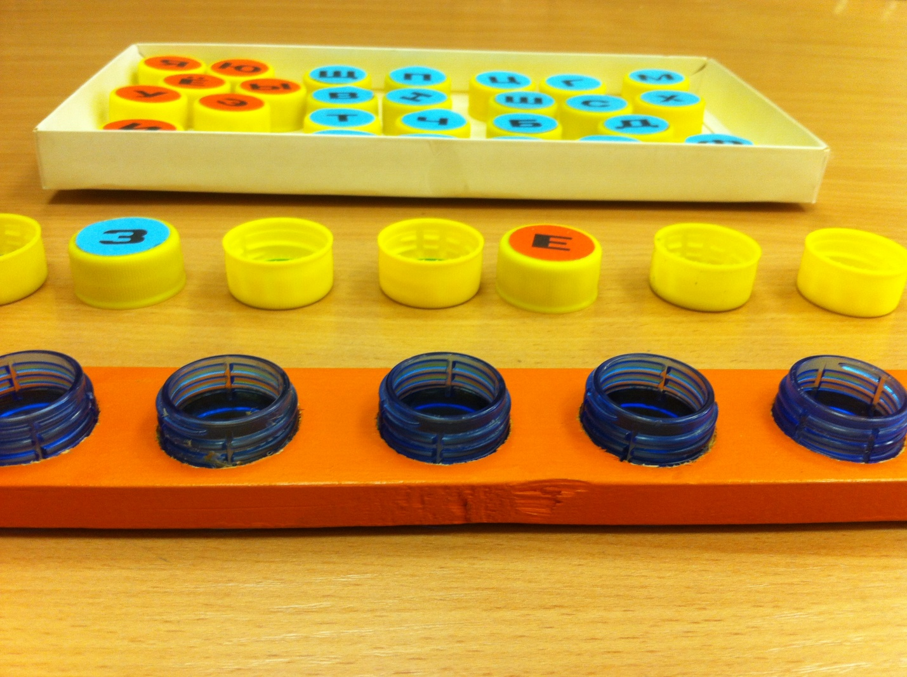

К ним дополнительно даются пластиковые квадратики- символы для обозначения звуков (красные- для обозначения гласных звуков, зеленые- для обозначения мягких согласных, синие- для обозначения твердых согласных).

С помощью этого любимого детьми пособия можно решить несколько задач:

-учить детей чтению, выкладыванию слогов, слов;

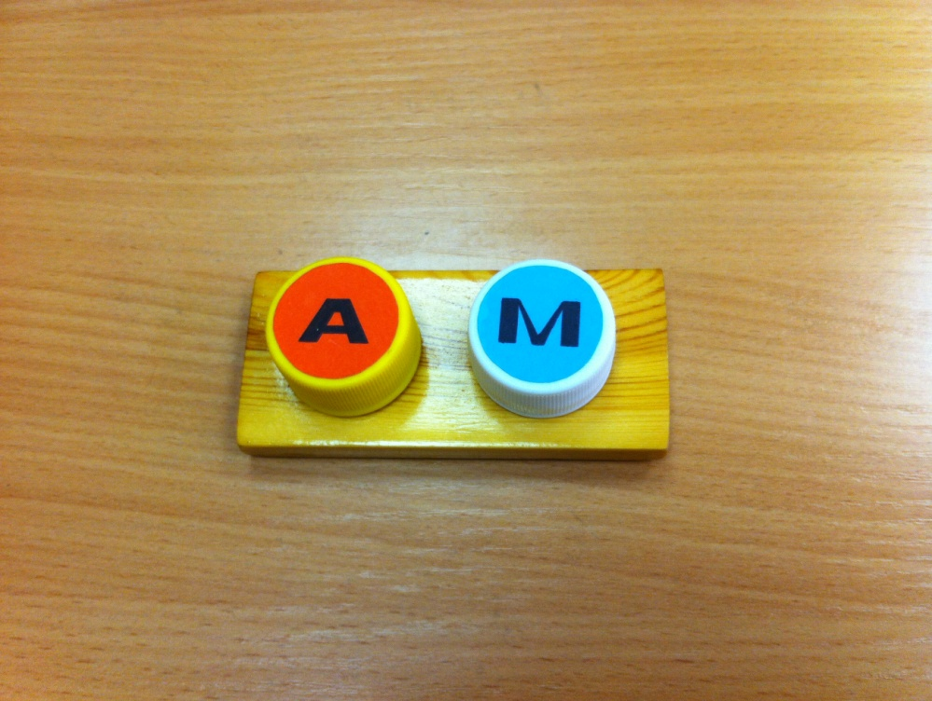

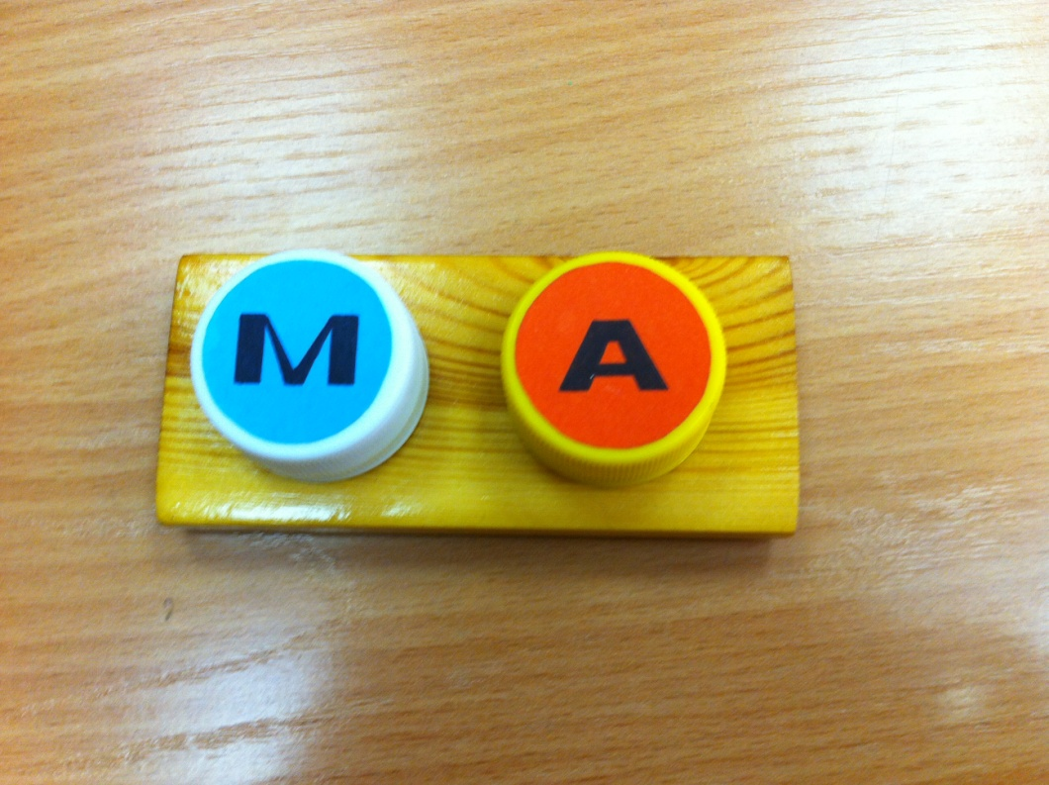

-помочь детям дифференцировать гласные, согласные звуки;

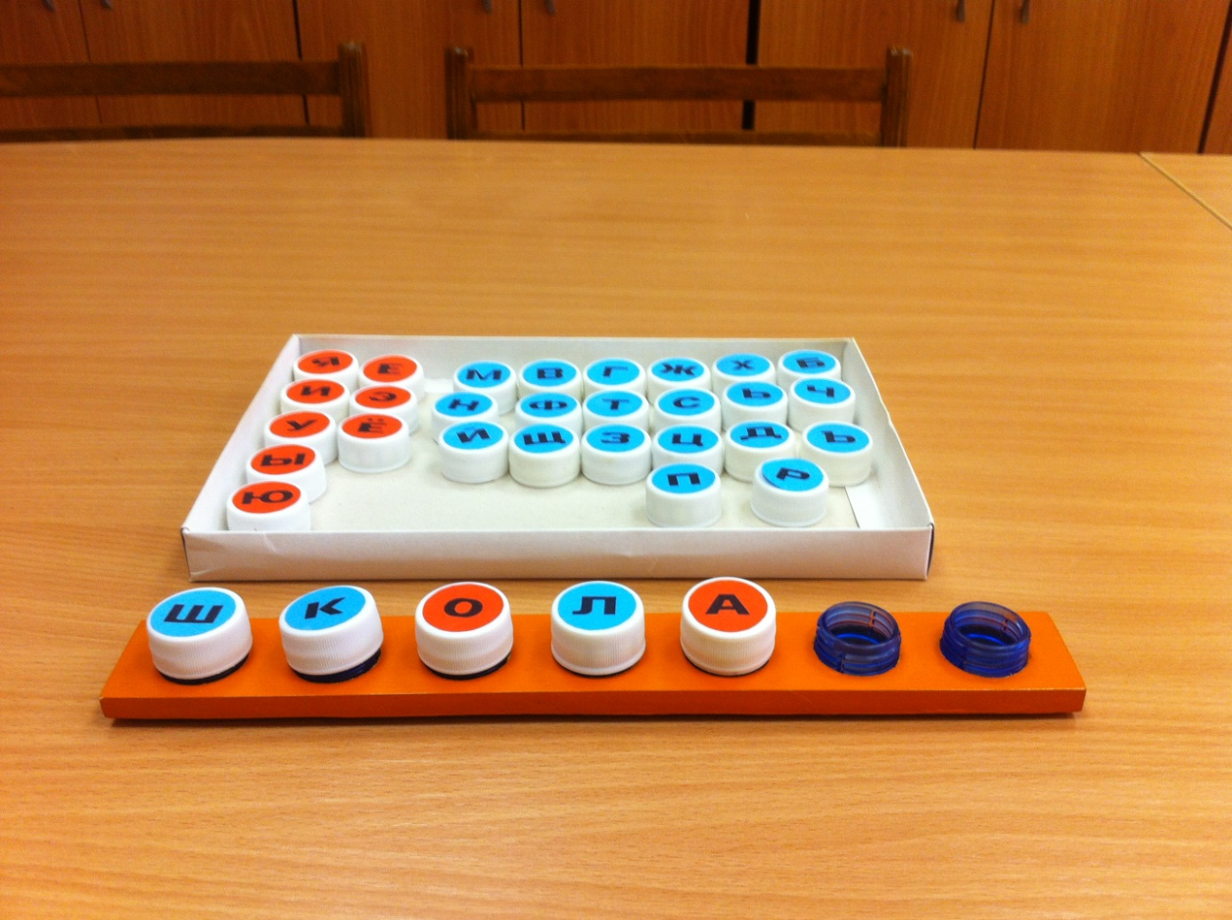

-обучать навыкам звуко- буквенного анализа;

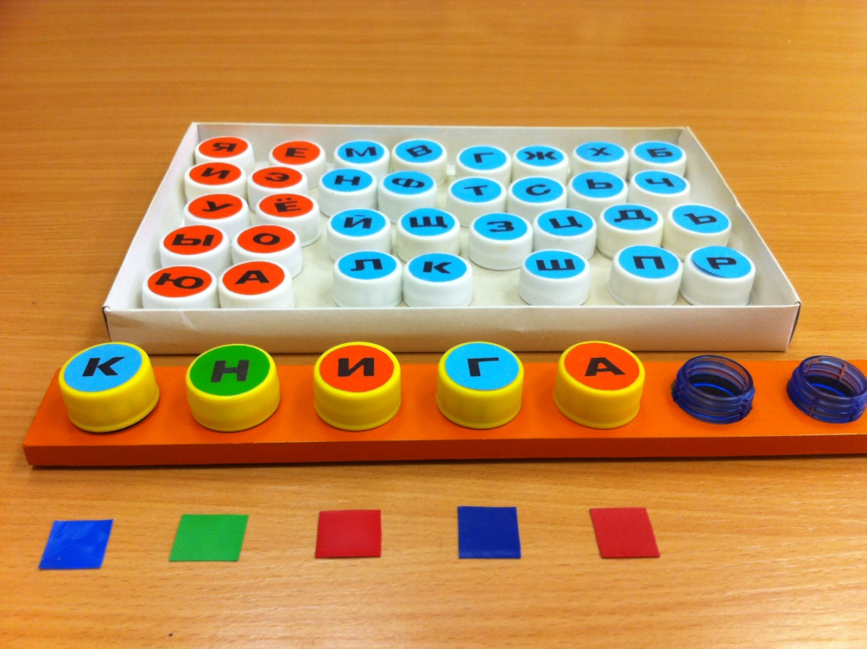

-развивать мелкую моторику пальцев при закручивании пробочек.

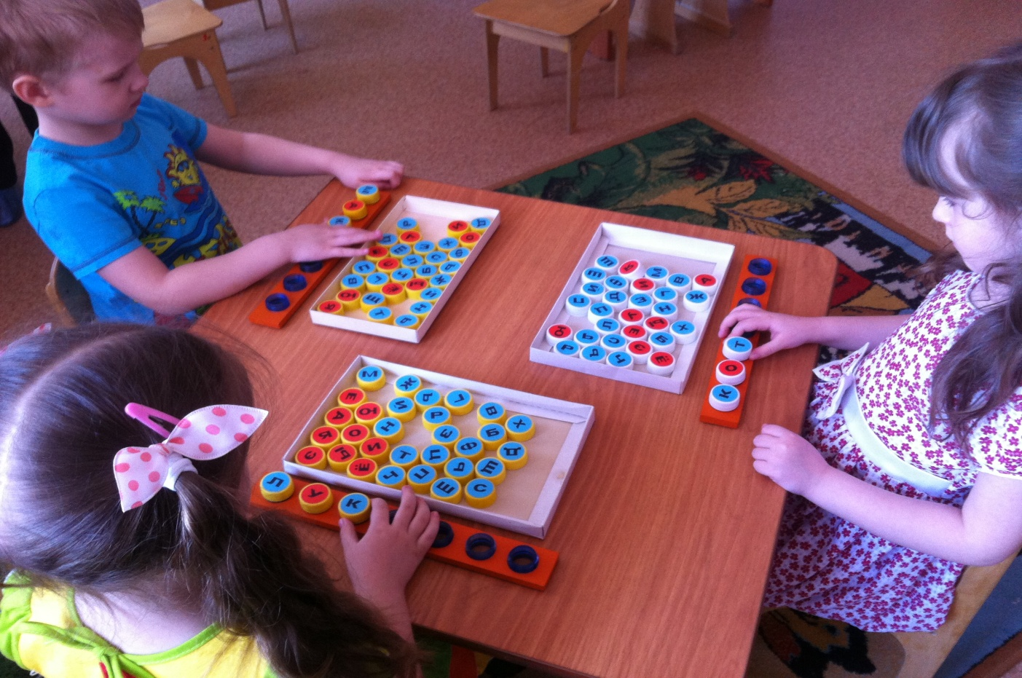

Дети логопедической группы на фронтальных занятиях с удовольствием

работают с этим пособием!